FICHE TECHNIQUE
Moyeu

- Nom | Moyeu  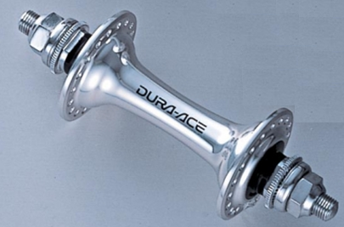 | Moyeu avant
- Fonction | - C’est l’axe de rotation de la roue et aussi c’est la pièce qui va supporter les rayons.  - En plus il porte aussi la roue libre pour la roue arrière.
- Problème | - Coincer  - Des jeux dans l’axe du moyeu
- Les causes du problème | - Contre écrou dessérer alors le cône se serre automtiquement  - Usure ou défaillance des billes  - Cuvette usée
- Solutions | - Dessérer et ressérer suffisament le contre écrou et la cone  - Pas de jeux vertical ou /et horizontal  - Changer le moyeu ou les nécessaires à l’intérieur tel que Axe, cônes, cuvettes,
- Les pièces qui correspondent à la réparation. | Moyeu complet  Axe, cones, cuvettes, billes
- Durée de la réparation. | Environ 2h
- Mesure à apprendre | Entretien efficace des moyeux par des graissages  Bien serer le contre écrou de la cône

